Estendere la visibilità e la gestione del fascicolo
Questa operazione è riservata al personale con permessi Completa o Archivistica.
Accedere a Gestione Fascicoli dal menù → Protocollo → Gestione → Gestione Fascicoli.
Aprire il fascicolo da trasmettere in visione/gestione ad altri utenti.
NB: i fascicoli sono già visibili e utilizzabili dagli utenti dello stesso ufficio. Vedi i tipi di permessi.
Cliccare la chiave in corrispondenza del fascicolo.
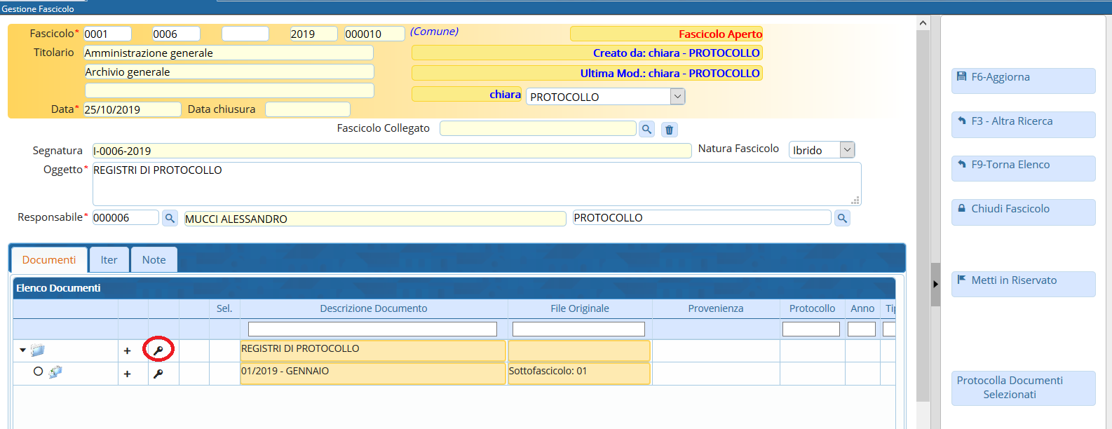
Nella parte bassa della schermata, scrivere il nome dell’utente (campo Destinatario) e dell’ufficio di appartenenza (campo Ufficio) a cui il fascicolo deve essere assegnato.
È possibile inserire anche una nota alla trasmissione, compilando il campo Oggetto trasmissione.
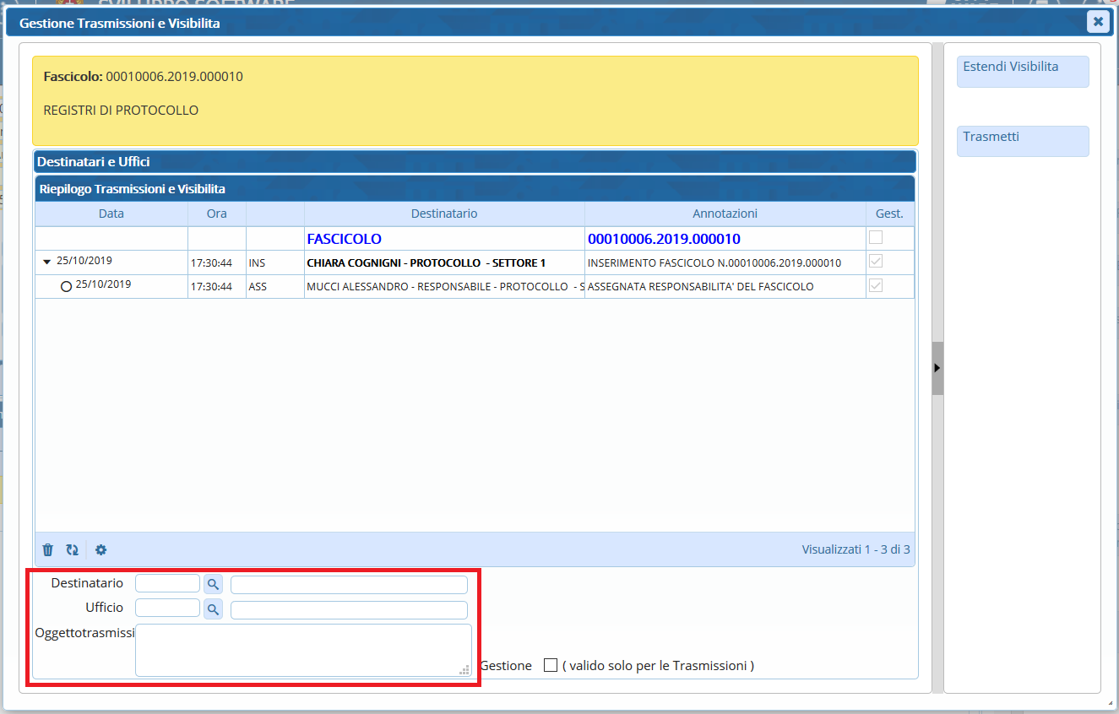
Per estendere all’utente solo la visibilità del fascicolo, cliccare Estendi Visibilità.
Per trasmettere il fascicolo in gestione, spuntare la casella Gestione e cliccare Trasmetti.
Per togliere una visibilità/gestione assegnata per errore, selezionare la riga corrispondente (deve diventare gialla) e cliccare il cestino.


